Boka i ett par enkla steg

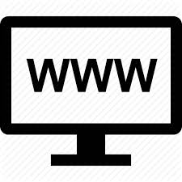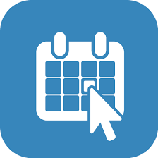

www.brfsolskenet.se Boka online

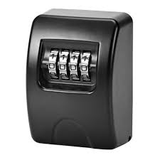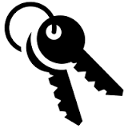
Använd engångskoden du fått
för att öppna nyckelskåpet Klart
Nycklarna lämnar du tillbaks i
nyckelskåpet när du är klar

